

***PRESS RELEASE***

**PERINGATAN HARI PAHLAWAN, NGATIYANA AJAK SELURUH ASN UNTUK MELANJUTKAN PERJUANGAN PARA PAHLAWAN**

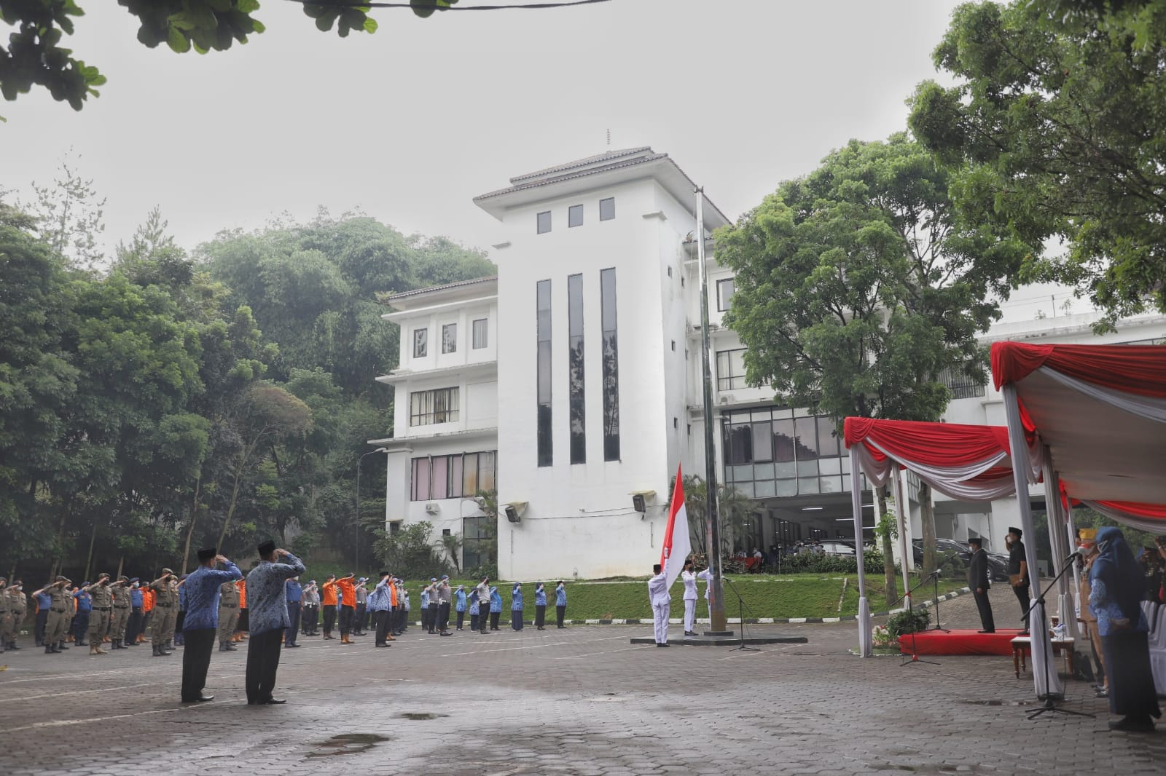

**Cimahi, Diskominfoarpus.** Memperingati Hari Pahlawan 10 November 2021 Pemerintah Kota Cimahi mengadakan Upacara Peringatan Hari Pahlawan ke-76 di Lapangan Apel Pemerintah Kota Cimahi pada hari Rabu (10/11/2012). Upacara Peringatan Hari Pahlawan Ke-76 dipimpin oleh Plt. Wali Kota Cimahi, Letkol (Purn) Ngatiyana. Turut hadir dalam Upacara peringatan Hari Pahlawan Forkopimda, LVRI Kota Cimahi, para pejabat eselon II dan III serta segenap Aparatur Sipil Negara di lingkungan Pemerintah Kota Cimahi yang mengikuti upacara secara *online.*

Dalam sambutannya, Ngatiyana menyampaikan cuplikan pidato Menteri Sosial Republik Indonesia, Ibu Tri Rismaharini pada Peringatan Hari Pahlawan ke-76 Tahun 2021.

Berpesan untuk menjaga persatuan bangsa, memahami adanya perbedaan namun tidak lantas menjadikannya sebagai alasan untuk menimbulkan perpecahan karena perbedaan Suku Agama Ras dan Antar Golongan (SARA).

“Kita sadar bahwa kita berbeda-beda, tetapi jangan sampai terpecah-pecah oleh perbedaan SARA, karena akan membuat mundur ke era sebelum sumpah pemuda 1928. Kita harus terus menggelorakan semangat gotong royong serta persatuan dan kesatuan Indonesia,” pesan Ngatiyana.

Ngatiyana menegaskan bahwa semestinya perbedaan justru harus semakin memperkaya dan memperkuat bangsa Indonesia dengan mengedepankan toleransi berdasarkan Bhineka Tunggal Ika, berbeda-beda namun tetap satu jua.”

Menyalakan jiwa nasionalisme dan kepahlawanan di diri para peserta upacara, Ngatiyana mengulas Kembali jasa para pahlawan dalam merebut dan memperetahankan kemerdekaan Indonesia. “Pertempuran 10 November 1945 di Surabaya yang kita peringati sabagai Hari Pahlawan ini harus kita contoh, dengan satu tekad, gigih berjuang dan pantang menyerah tanpa mengenal perbedaan apapun, serta tidak pernah perduli akan keterbatasan atau halangan,” tegasnya.

“Semangat, tekad dan keyakinan pahlawan, harusnya dapat menginspirasi dan menggerakkan kita semua untuk mengemban misi bersejarah “mengalahkan” musuh bersama yang sesungguhnya, yaitu kemiskinan dan kebodohan dalam arti yang luas. Hal ini sejalan dengan tema hari pahlawan 2021 “Pahlawanku Inspirasiku” lanjut Ngatiyana.

Ia mengungkapkan bahwa sumber daya alam, letak geografis negara dan sumber daya manusia Indonesia merupakan potensi besar untuk mengatasi kemiskinan dan kebodohan, “…dalam 20 tahun mendatang kita akan memasuki “bonus demografi” yaitu periode di mana angka *dependency ratio* mencapai angka minimal. dalam periode ini akan terdapat lebih banyak tenaga kerja produktif yang bermanfaat untuk memenangkan perang melawan kemiskinan dan kebodohan,” ujarnya dengan yakin.

“Walaupun ada potensi berkurangnya lapangan pekerjaan namun harus dihadapi dengan semangat wirausaha yang sesungguhnya,” lanjut Ngatiyana. “Hal ini harus menjadi cambuk untuk meneguhkan persatuan dan kesatuan indonesia. kini saatnya kita berdiri dan bergandengan dengan seraya berteriak kita pasti bisa!!!”

Di akhir sambutannya Ngatiyana mengajak seluruh lapisan masyarakat Kota Cimahi untuk bersama-sama bahu membahu dengan penuh keikhlasan dan rasa tanggung jawab serta penghormatan atas jasa dan pengorbanan para pahlawan, memberikan kontribusi bagi bangsa dan negara sesuai kemampuan dan profesi masing-masing.

Kepada generasi milenial Kota Cimahi, Ngatiyana memberi pesan khusus, “…semua pemuda Indonesia pasti bisa, harus semangat, dengan tekad kuat, ikhlas untuk berjuangmelawan kemiskinan dan kebodohan. Ini adalah pesan dari Ibu Menteri mudah-mudahan ini semua bisa dilaksanakan oleh para pemuda, millennial yang ada di Kota Cimahi .”

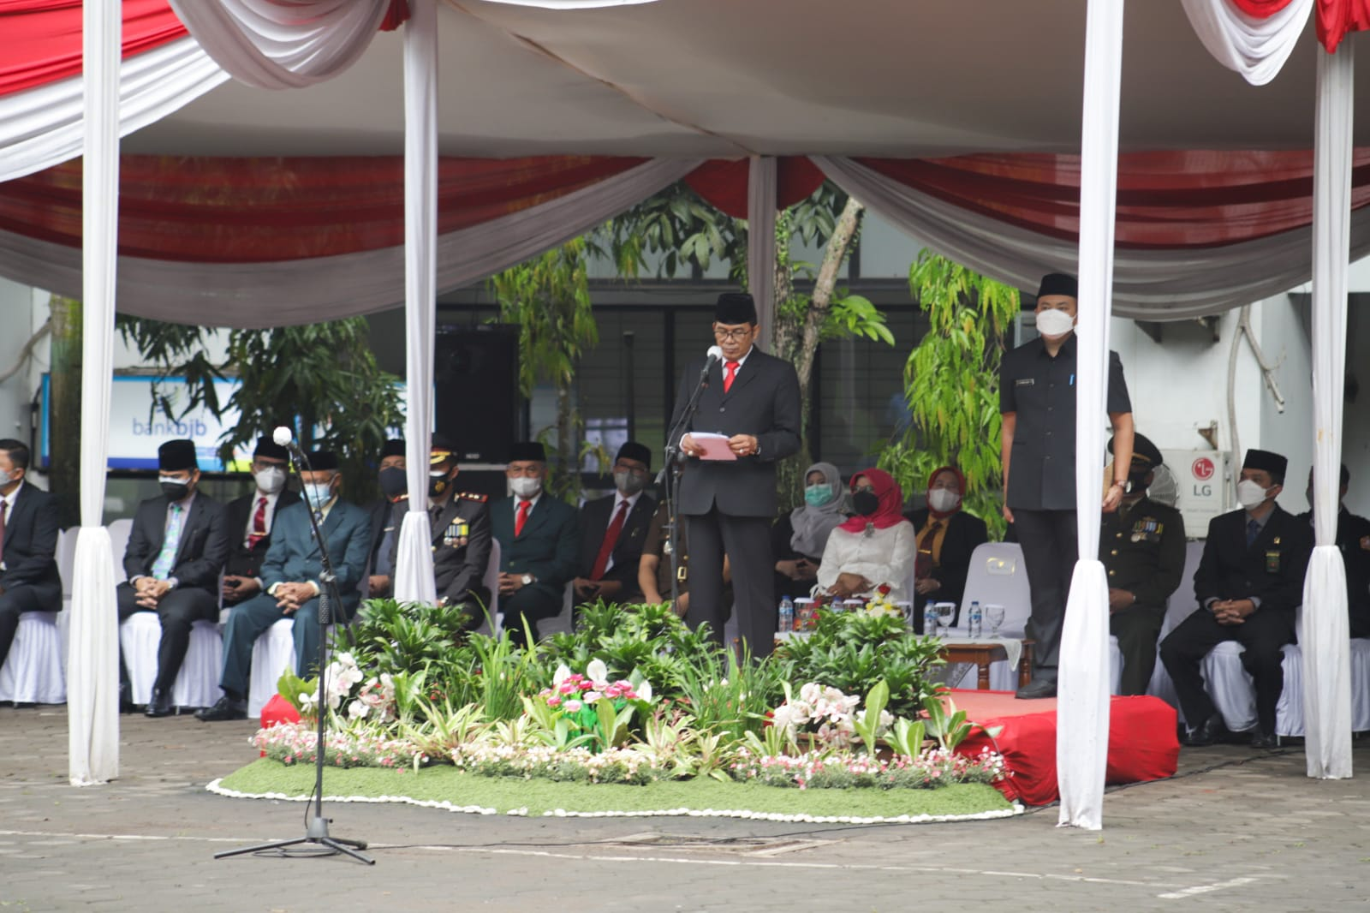

Ia pun mengajak seluruh ASN Kota Cimahi untuk terus berjuang, bekerja, berkarya melanjutkan perjuangan para pahlawan, “Mari berjuang, bekerja, berkarya menjadi pahlawan bagi diri sendiri, pahlawan bagi lingkungan, pahlawan bagi masyarakat maupun pahlawan bagi negeri ini,” tutup Ngatiyana. (Bidang IKPS)

|  |  |
| --- | --- |
| **D:\LOGO\LOGO.png** | **Bidang Informasi, Komunikasi Publik, dan Statistik**  **Dinas Komunikasi, Informatika, Kearsipan, dan Perpustakaan Kota Cimahi**  Jl. Rd. DEMANG HARDJAKUSUMAH BLOK JATI CIHANJUANG Telp. 6654274,PSW. 125/113  FAX : 6654274 Website : cimahiKota.go.id e-mail : [diskominfoarpus@cimahiKota.go.id](mailto:diskominfoarpus@cimahikota.go.id)  KOTA CIMAHI – 40513 |